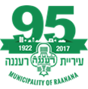
עובדי עיריית רעננה
40 משתתפים
סיור ביטחון לאומי ~ חברה וביטחון בירושלים
לוקחים אחריות ~ דרך, ערך, מורשת

מרץ 2018

"קום התהלך בארץ לאורכה ולרוחבה כי לך אתננה" (בראשית י"ג)
1860, 1897, 1917, 1947, 1967, 2017, לאן ?
תוכנית וסדר יום: הצעה

- 07:00 - התכנסות ויציאה באוטובוס לירושלים.
- 08:30 - הגעה למוזיאון ידידי ישראל (יוסף ריבלין 20 ירושלים) וארוחת בוקר
- 09:00 - פתיחה והצגת מטרות הסיור גדעון מור.
- 09:15 - סיור במוזיאון ודיון בסוגיית הערך "הנני" - שליחות / משלח יד
- 10:15 - סיור רגלי; בית הקברות המוסלמי / מוזיאון לסובלנות / ממילא / שער יפו /
(גבולות 48-גבולות 67, דילמות ואתגרים בין מערב למזרח העיר ; עיר מעורבת ומורכבת )
- 11:30- ביקור באתר הקישלה ההיסטורי - סוגיית "בזכות הכוח - בכוח הזכות".
) "צדקת הדרך" כמרכיב בחוסן אישי ארגוני ולאומי )
- 12:30 - סיור בהר הבית / בהובלת מפקד המקומות הקדושים סנ"צ יובל ראובן
( הבנת תמונת המצב והמציאות הרגישה במקום קדוש ורגיש )
- 13:45 -תצפית אש התורה; האגן הקדוש/ מהיכן הכל מתחיל-דע מאין באת ולאן אתה הולך ?
- 14:15 – מנהרת הכותל / ביקור בעיר דוד – כאן הכול מתחיל.
- 16:00 – נסיעה למחנה יהודה ארוחת צהריים.
- 16:30 – ארוחת צהריים מאוחרת
- 17:30 -סיור טעימות ריחות וצבעים בשוק בוטיק במחנה יהודה וסיפורה של החברה הישראלית
- 18:30 – סיום בכיף.
~ ברוכים הבאים לסיור פורה ומוצלח ~
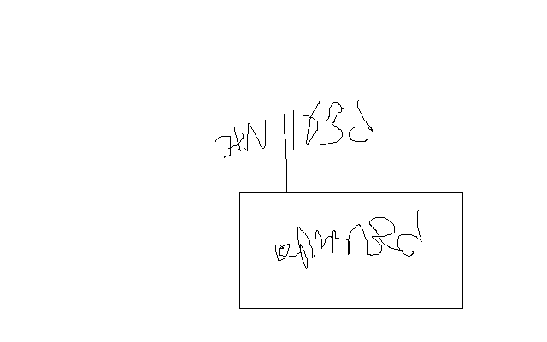

נצ"מ דימ' גדעון מור
ג - מ ידע

